Sobre el ocio y el descanso, por José-Román Flecha Andrés en Diario de León (5-8-2017)

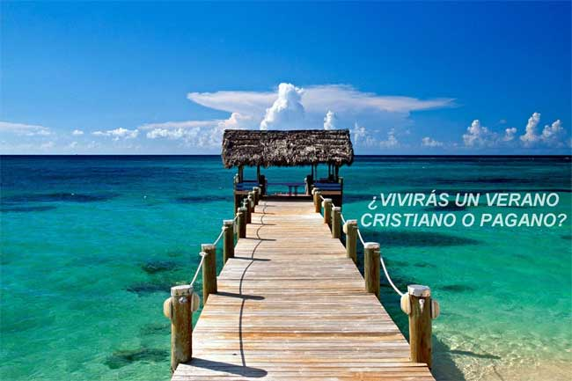

Sobre el ocio y el descanso, por José-Román Flecha Andrés en Diario de León (5-8-2017)

En la literatura clásica son frecuentes las reflexiones sobre el valor del ocio. Ya Sócrates decía que “los ratos de ocio son la mejor de todas las adquisiciones”. Una sociedad en la que se admitía la esclavitud, tener espacios en los que se podía prescindir de un trabajo, marcaba la diferencia entre el amo y el esclavo.
El pensamiento cristiano valora el trabajo y a veces parece temer la ociosidad, a la que se suele calificar como la madre de todos los vicios. Sin embargo, no faltan alabanzas al ocio, como esta que nos ha dejado Lope de Vega: “Soy rey de mi voluntad, no me la ocupan negocios, y ser muy rico de ocios es suma felicidad.”
Evidentemente, la comprensión y la práctica del ocio pueden ser ambivalentes. El trabajo excesivo puede convertirse en una adicción y una dependencia. Pero el ocio del vago y el haragán es un signo de la falta de responsabilidad de la persona. Con razón escribía Séneca que “El ocio, si no va acompañado del estudio, es la muerte y sepultura en la vida del hombre.”
Todo en esta vida es lo que es más lo que significa. El ocio puede reflejar el señorío de la persona sobre su propia ambición. Puede convertirse en un espacio privilegiado de silencio, entre el ruido y las prisas de este mundo tan ajetreado y convulso.
El descanso que nos regala el ocio nos presenta en bandeja un tiempo y una oportunidad para el encuentro con uno mismo, con los demás y con Dios. Una oportunidad para la reflexión y la creatividad, para el encuentro amistoso y el diálogo, para la oración y la contemplación.
De Dios se dice que descansó al terminar la obra de la creación. Descansó y se detuvo “divinamente” a disfrutar de la belleza y la armonía de todo lo creado, incluido el ser humano. Y Jesús invitó una vez a sus discípulos a buscar un descanso cerca de las fuentes del Jordán. Un lugar para preguntarles qué significaba él para ellos.
Pero el ocio también puede evidenciar una lamentable carencia de motivaciones y de proyectos. El papa Francisco ha dicho ya en varias ocasiones a los jóvenes que no los quiere víctimas de un sofá. Esa advertencia vale también para los adultos. Con frecuencia vivimos demasiado “apoltronados”.
No hay cosecha sin sementara. Tenía razón Tomás de Kempis, a quien se atribuye la autoría de ese hermoso libro que es la “Imitación de Cristo”, al escribir que “sin trabajo no se obtiene descanso, como sin la lucha no se consigue la victoria”.
Las vacaciones y el descanso han de ser un trampolín para ensayar nuevos saltos en la vida. En el tiempo del descanso, los cristianos nos preguntamos qué espera Dios de nosotros. Y qué esperan de nosotros los que se ven obligados a trabajar sin descanso y también los que se ven obligados a descansar por no encontrar trabajo.
José-Román Flecha Andrés

